○野洲市補助金等交付規則
平成16年10月１日
規則第48号
（趣旨）
第１条 この規則は、法令、条例又は他の規則に特別の定めがあるもののほか、補助金等の交付申請、決定等に関する事項その他補助金等に係る予算の執行に関する基本的な事項に関し必要な事項を定めるものとする。
（定義）
第２条 この規則において「補助金等」とは、市が市以外の者に交付する次に掲げるものをいう。
(1) 補助金
(2) 負担金（市に相当の反対給付のないものをいう。）
(3) 利子補給金（元利補給金を含む。）
(4) 前３号に定めるもののほか、相当の反対給付を受けない給付金
２ この規則において「補助事業等」とは、補助金等の交付の対象となる事務又は事業をいう。
３ この規則において「補助事業者等」とは、補助事業等を行う者をいう。
４ この規則において「間接補助金等」とは、市以外の者が相当の反対給付を受けないで受付する給付金で、補助金等を直接又は間接にその財源の全部又は一部とし、かつ、当該補助金等の交付の目的に従って交付するものをいう。
５ この規則において「間接補助事業等」とは、前項の給付金の交付の対象となる事務又は事業をいう。
６ この規則において「間接補助事業者等」とは、間接補助事業等を行う者をいう。
（交付申請）
第３条 補助金等の交付の申請をしようとする者は、補助金等交付申請書（様式第１号）に次に掲げる書類を添え、市長が定める日までに市長に提出しなければならない。
(1) 事業計画書（様式第２号）
(2) 補助事業等に係る収支予算書（様式第３号）
(3) 工事の施行にあっては、実施設計書、図面及び仕様書
(4) 前３号に定めるもののほか、市長が必要と認める書類
２ 前項の規定にかかわらず、市長は、同項に規定する書類のうち必要がないと認めるものについては、その記載又は添付を省略させることができる。
（交付決定）
第４条 市長は、補助金等の交付の申請があったときは、当該申請に係る書類等の審査及び必要に応じて行う現地調査等により、その内容を審査し、補助金等を交付すべきものと認めたときは、速やかに補助金等の交付の決定をするものとする。
２ 市長は、前項の場合において、適正な交付を行うため必要があるときは、補助金等の交付の申請に係る事項につき修正を加えて補助金等の交付の決定をすることができる。
（交付条件）
第５条 市長は、補助金等の交付決定をする場合において、補助金等の交付の目的を達成するために必要があるときは、条件を付するものとする。
（決定の通知）
第６条 市長は、補助金等の交付の決定をしたときは、速やかにその決定の内容及びこれに条件を付した場合にはその条件を補助金等の交付の申請をした者に補助金等交付決定通知書（様式第４号）により通知するものとする。
（決定の変更申請等）
第７条 補助事業者等は、前条の規定による通知を受領した後、補助事業等の変更が生じたときは、当該通知に係る補助金等の交付の決定の変更を市長に申請しなければならない。
２ 第３条から前条までの規定は、前項の場合について準用する。
（申請の取下げ）
第８条 補助金等の交付の申請（変更申請を含む。以下同じ。）をした者は、第６条（前条第２項において準用する場合を含む。）の規定による通知を受領した場合において、当該通知に係る補助金等の交付の決定（変更決定を含む。以下同じ。）の内容又はこれに付された条件に不服があるときは、市長が別に定める期日までに申請の取下げをすることができる。
２ 前項の規定による申請の取下げがあったときは、当該申請に係る補助金等の交付の決定はなかったものとみなす。
（事情変更による決定の取消し等）
第９条 市長は、補助金等の交付の決定をした場合において、その後の事情の変更により特別の必要が生じたときは、補助金等の交付の決定の全部若しくは一部を取り消し、又はその決定の内容若しくはこれに付した条件を変更するものとする。ただし、補助事業等のうち既に経過した期間に係る部分については、この限りでない。
２ 市長が前項の規定により補助金等の交付の決定を取り消すことができる場合は、天災地変その他補助金等の交付の決定後生じた事情の変更により補助事業等の全部又は一部を継続する必要がなくなった場合に限る。
３ 第６条の規定は、第１項の処分をした場合について準用する。
（補助事業等の遂行）
第10条 補助事業者等は、法令の定め並びに補助金等の交付の決定の内容及びこれに付した条件その他市長の指示及び命令に従い、善良な管理者の注意をもって補助事業等を行うものとし、補助金等を他の用途に使用してはならない。
２ 補助事業者等は、間接補助事業者等に対し、間接補助金等の交付の目的に従い、善良な管理者の注意をもって間接補助事業等を行わせなければならない。
（状況報告及び調査）
第11条 市長は、必要に応じて補助事業者等及び間接補助事業者等から補助事業等の遂行状況の報告を求め、又は調査することができる。
（補助事業等の遂行の指示等）
第12条 市長は、補助事業等が補助金等の交付の決定の内容又はこれに付した条件に従って遂行されていないと認めるときは、当該補助事業者等に対し、これらに従って補助事業等を遂行すべきことを指示するものとする。
２ 市長は、補助事業者等が前項の指示に従わなかったときは、その者に対し、当該補助事業等の遂行の一時停止を命ずるものとする。
（実績報告）
第13条 補助事業者等は、補助事業等が完了したとき（補助事業等の廃止したときを含む。）は、補助事業等の成果を記載した補助事業等実績報告書（様式第５号）に次に掲げる書類を添えて市長に報告しなければならない。
(1) 収支決算書（様式第６号）
(2) 事業成果表（様式第７号）
(3) 前２号に掲げるもののほか、市長が必要と認める書類
（補助金等の額の確定）
第14条 市長は、前条の規定による報告を受けた場合においては、当該報告書等の書類の審査及び必要に応じて行う現地調査等により、その報告に係る補助事業等の成果が補助金等の交付の決定の内容及びこれに付した条件に適合するかどうかを調査し、適合すると認めたときは、交付すべき補助金等の額を確定し、補助事業者等に補助金等の額の確定通知書（様式第８号）により通知するものとする。
（是正のための措置）
第15条 市長は、第13条の規定による報告を受けた場合において、その報告に係る補助事業等の成果が補助金等の交付の決定の内容及びこれに付した条件に適合しないと認めるときは、当該補助事業等につきこれに適合させるための措置をとるべきことを当該補助事業者等に対して指示するものとする。
２ 第13条の規定は、前項の規定による指示に従って行う補助事業等について準用する。
（交付）
第16条 第14条の規定による通知を受けた補助事業者等は、補助金等の交付を受けようとするときは、補助金等交付請求書（様式第９号）を市長に提出しなければならない。
２ 市長は、第６条の規定による交付の決定の通知後においては、補助金等の交付の目的を達成するため必要があると認めるときは、概算払又は前金払により交付することができる。この場合において、補助事業者等は、事業完了後速やかに第13条の規定による実績報告書の提出と同時に精算報告書（様式第10号）を提出しなければならない。
（交付の決定の取消し）
第17条 市長は、補助事業者等が、補助金等を他の用途に使用し、その他補助事業等に関して補助金等の交付の決定の内容又はこれに付した条件その他法令等又はこれらに基づく市長の処分に違反したときは、補助金等の交付の決定の全部又は一部を取り消すことができる。
２ 前項の規定は、補助事業等について交付すべき補助金等の額の確定があった後においても適用があるものとする。
３ 第６条の規定は、第１項の規定による取消しをした場合について準用する。
（返還）
第18条 市長は、補助金等の交付の決定を取り消した場合において、補助事業等の当該取消しに係る部分に関し、既に補助金等が交付されているときは、期限を定めて当該補助金等の返還を命ずるものとする。
（財産の処分の制限）
第19条 補助事業者等は、補助事業等により取得し、又は効用の増加した財産を、市長の承認を受けないで、補助金等の交付の目的に反して使用し、譲渡し、交換し、貸し付け、又は担保に供してはならない。ただし、市長が別に定める場合は、この限りでない。
（その他）
第20条 この規則に定めるもののほか、補助金等の交付等に関し必要な事項は、市長が別に定める。
付 則
（施行期日）
１ この規則は、平成16年10月１日から施行する。
（経過措置）
２ この規則の施行の日の前日までに、合併前の中主町補助金等交付規則（昭和57年中主町規則第８号）又は野洲町補助金等交付規則（平成10年野洲町規則第12号）の規定によりなされた処分、手続その他の行為は、それぞれこの規則の相当規定によりなされたものとみなす。
付 則（令和３年規則第34号）
この規則は、公布の日から施行する。

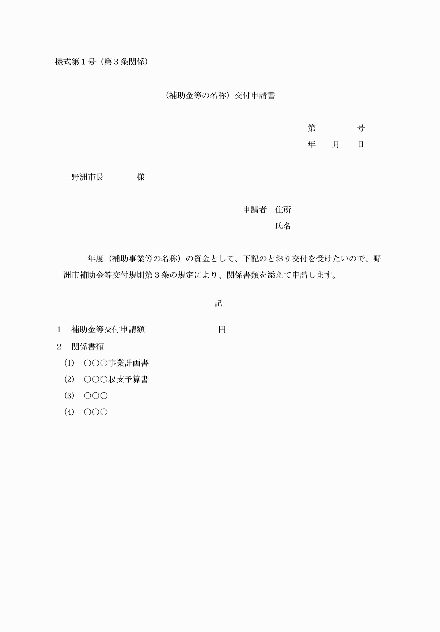

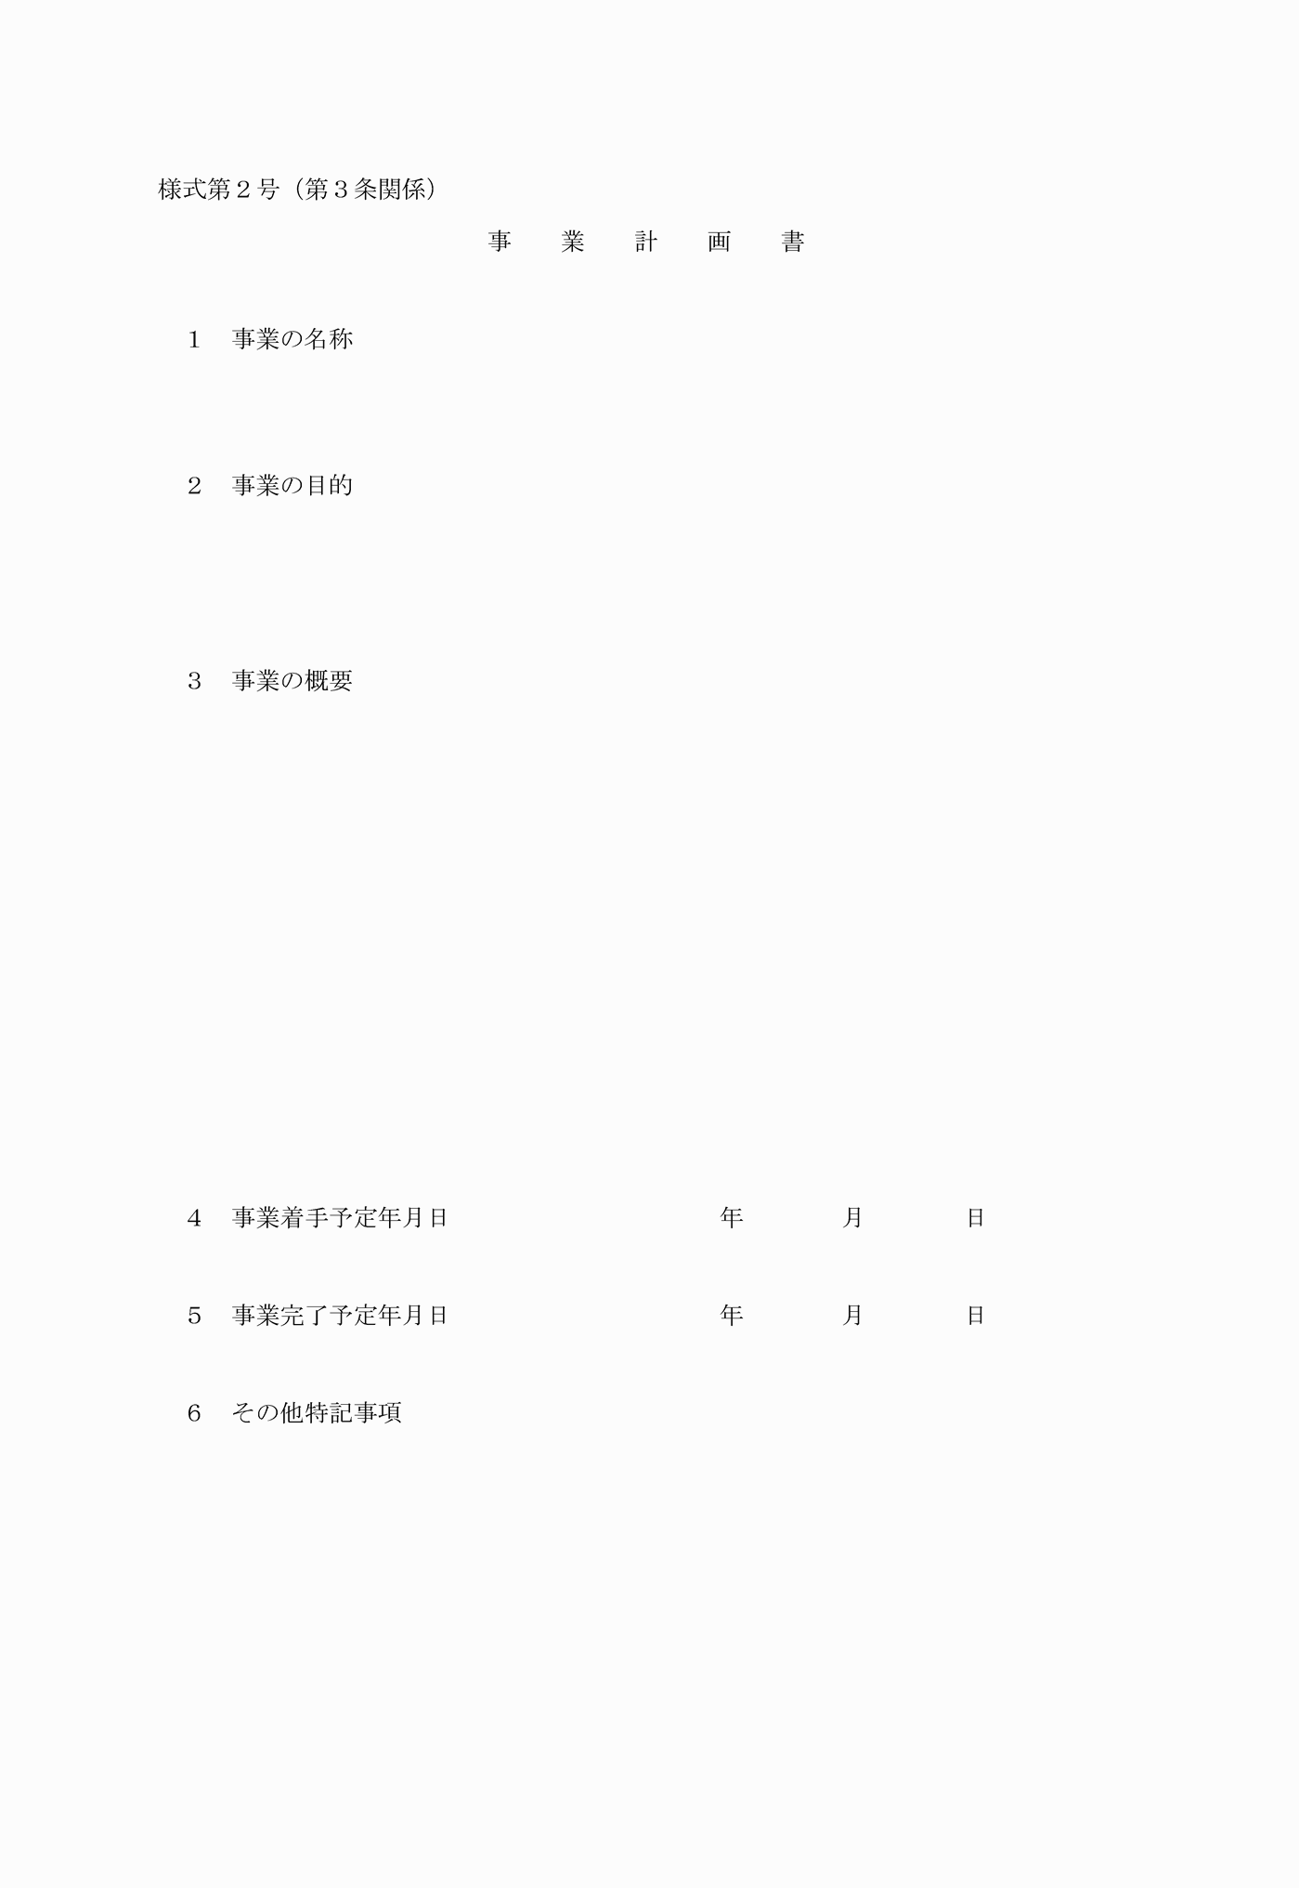

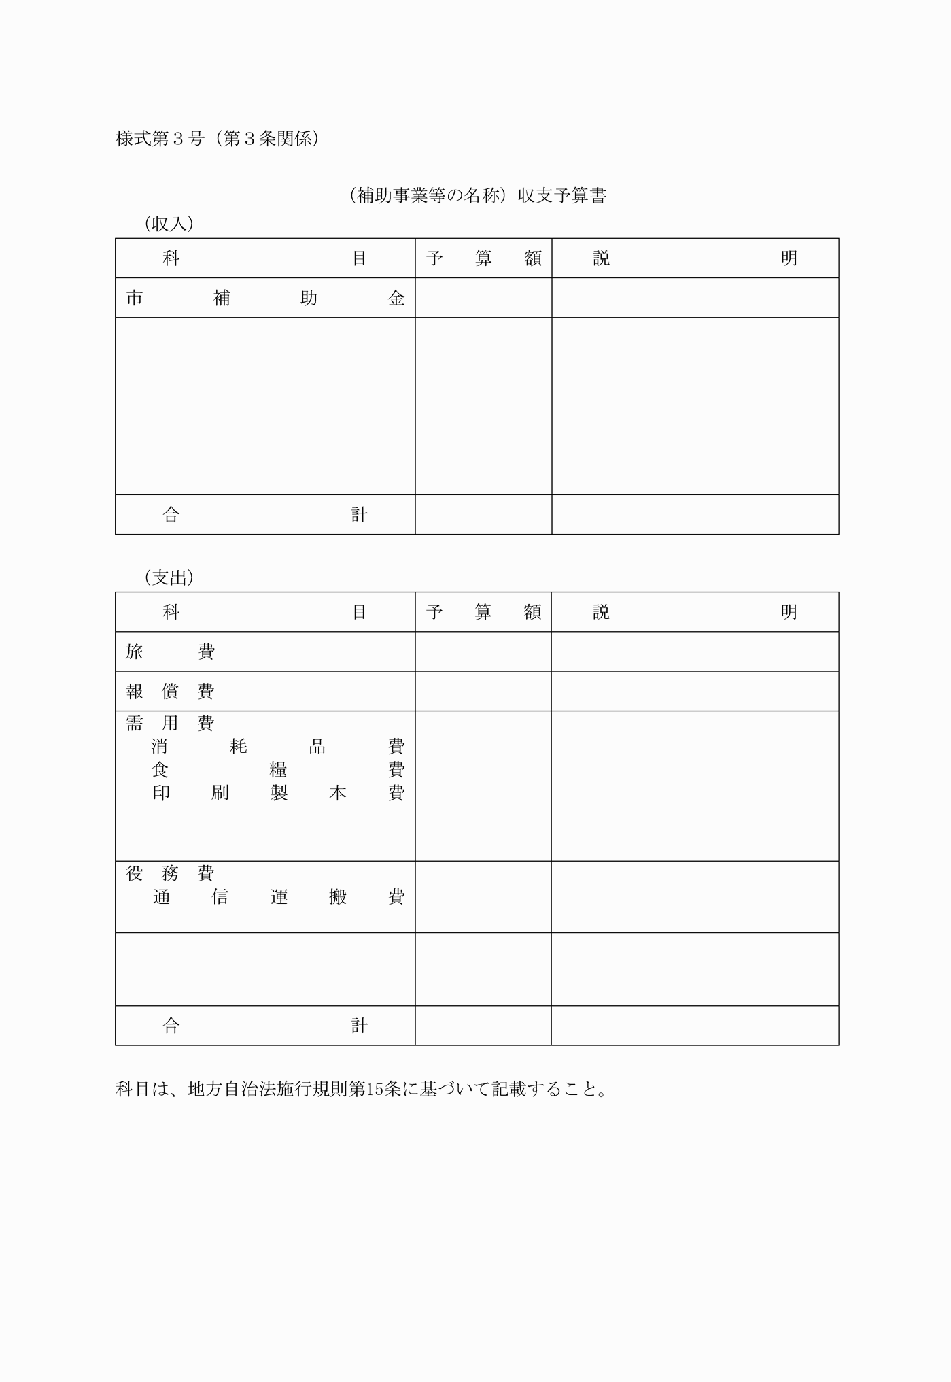

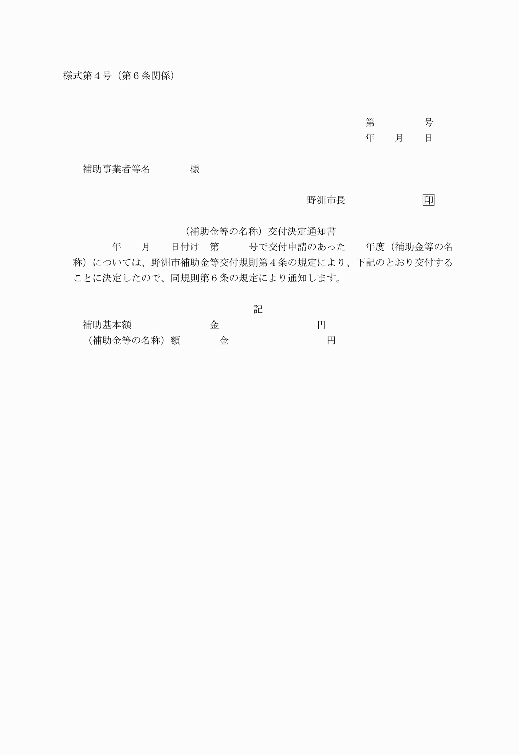

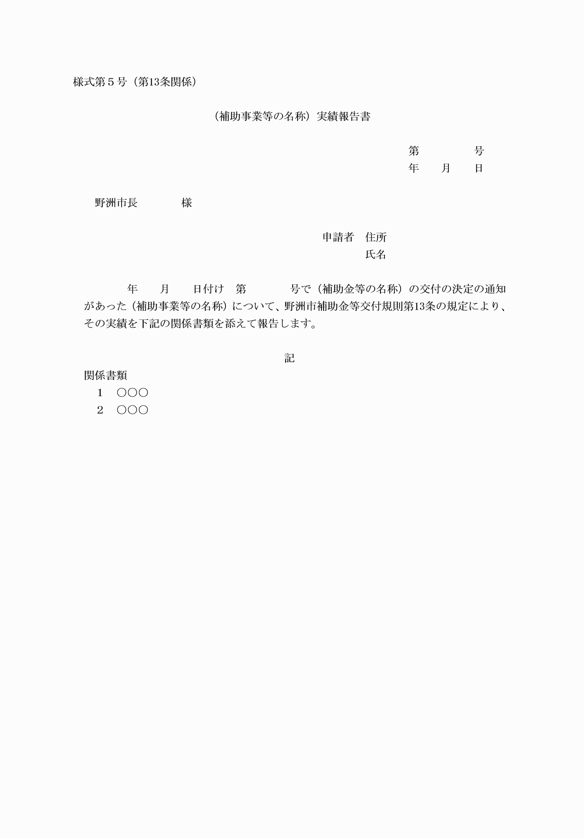

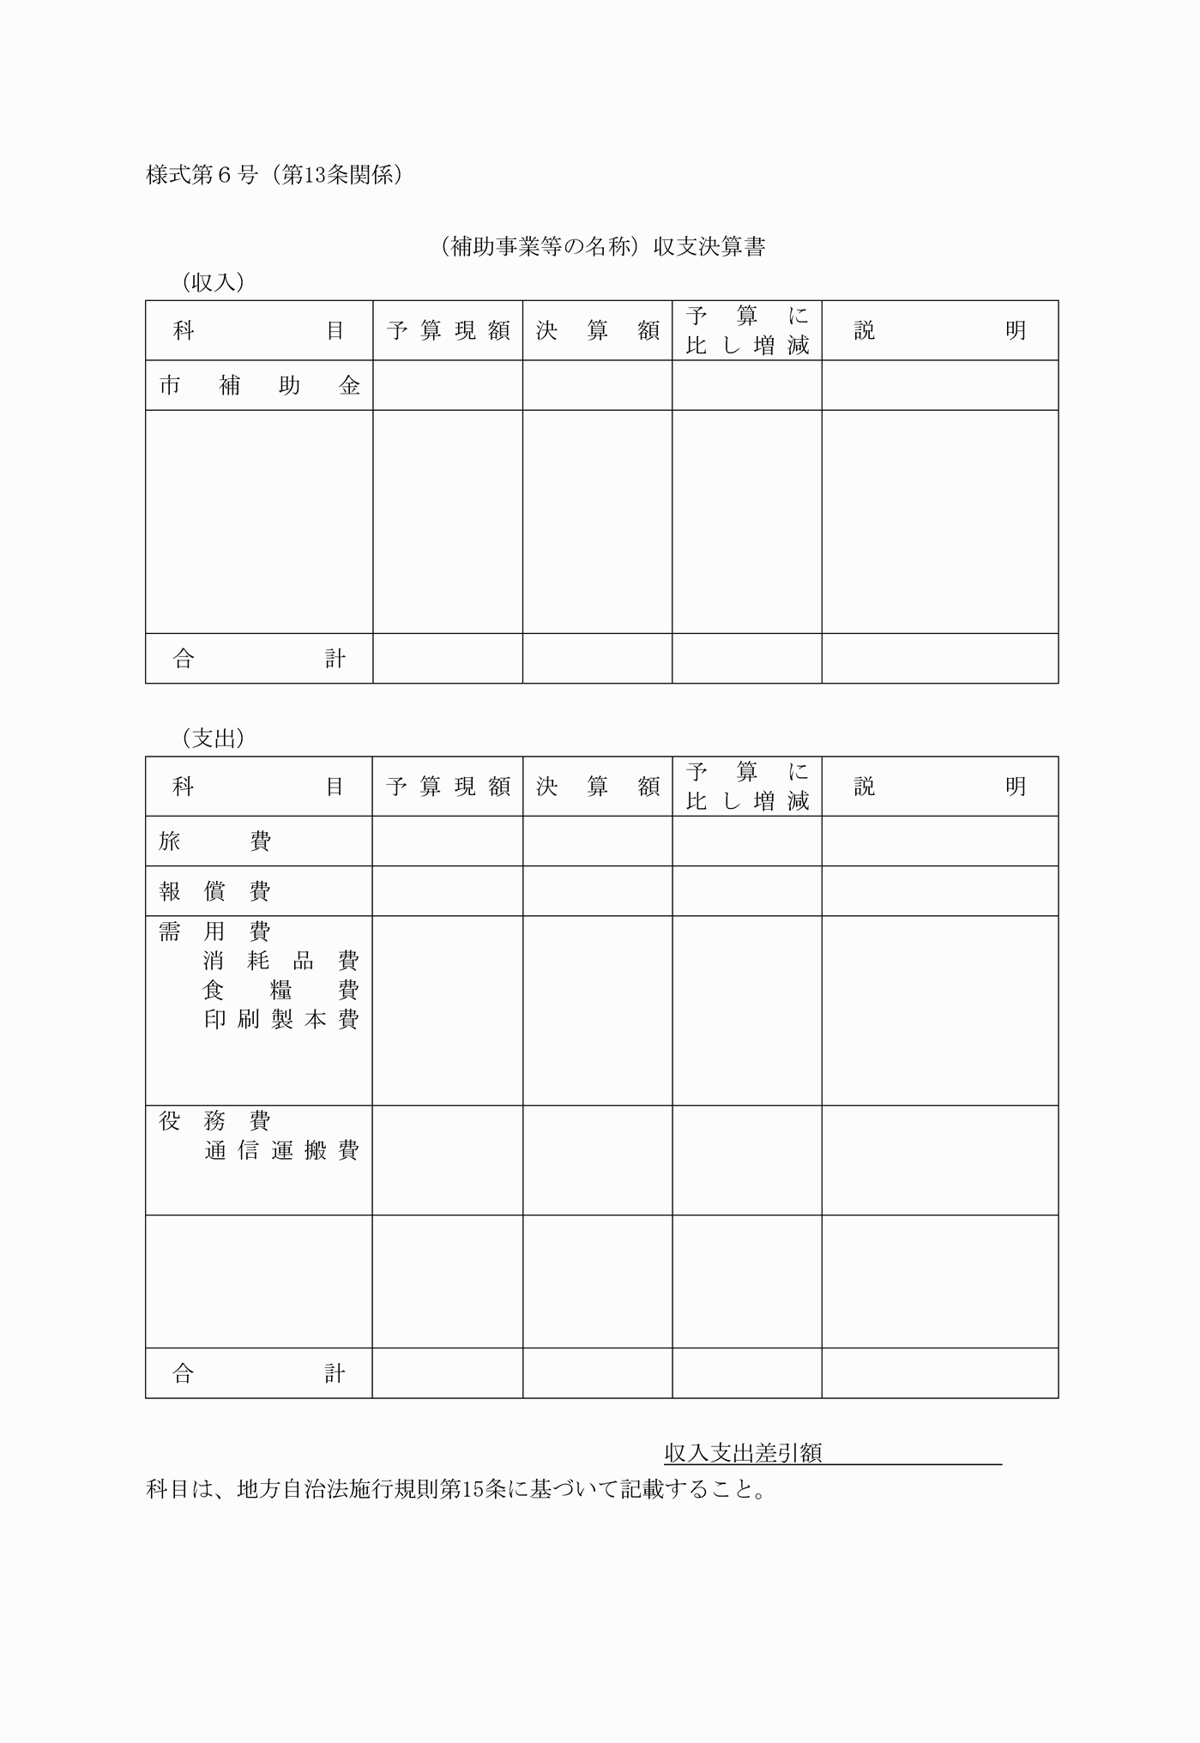

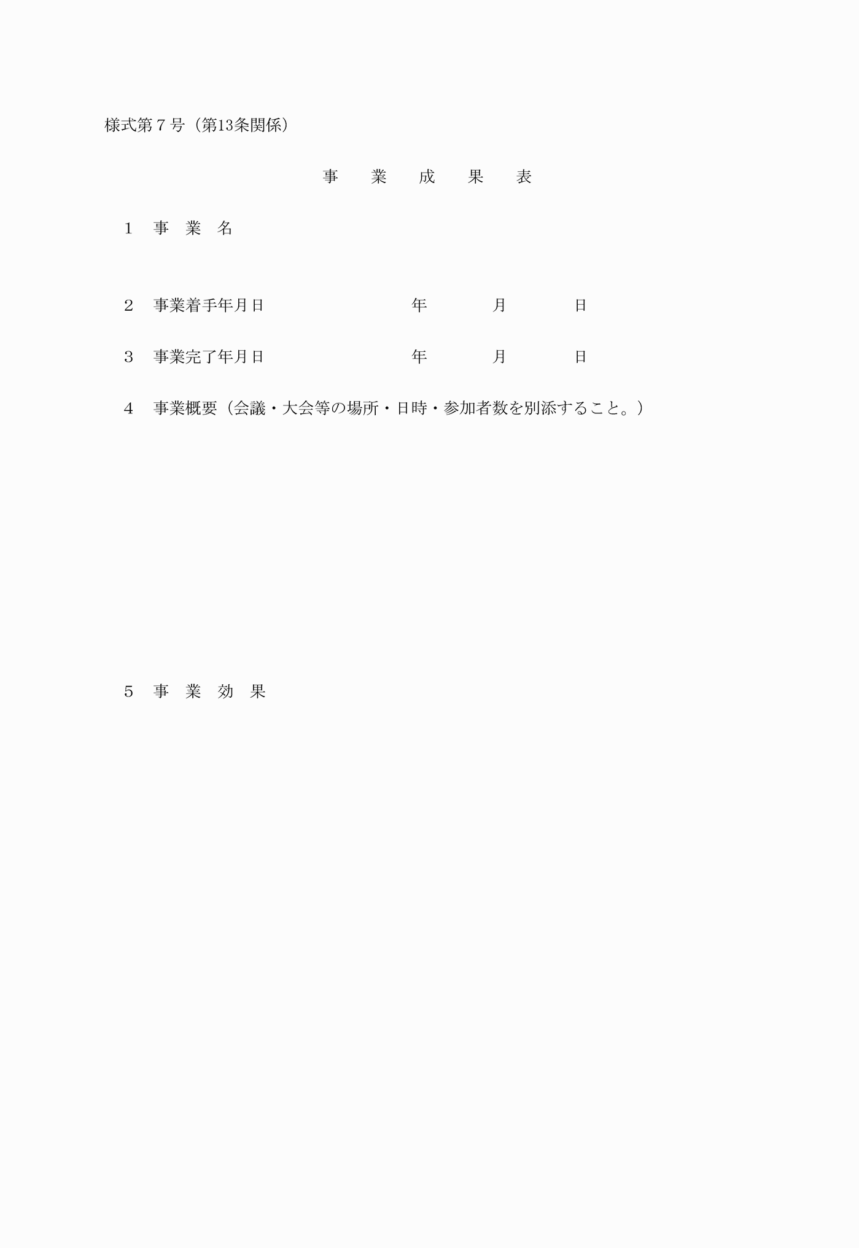

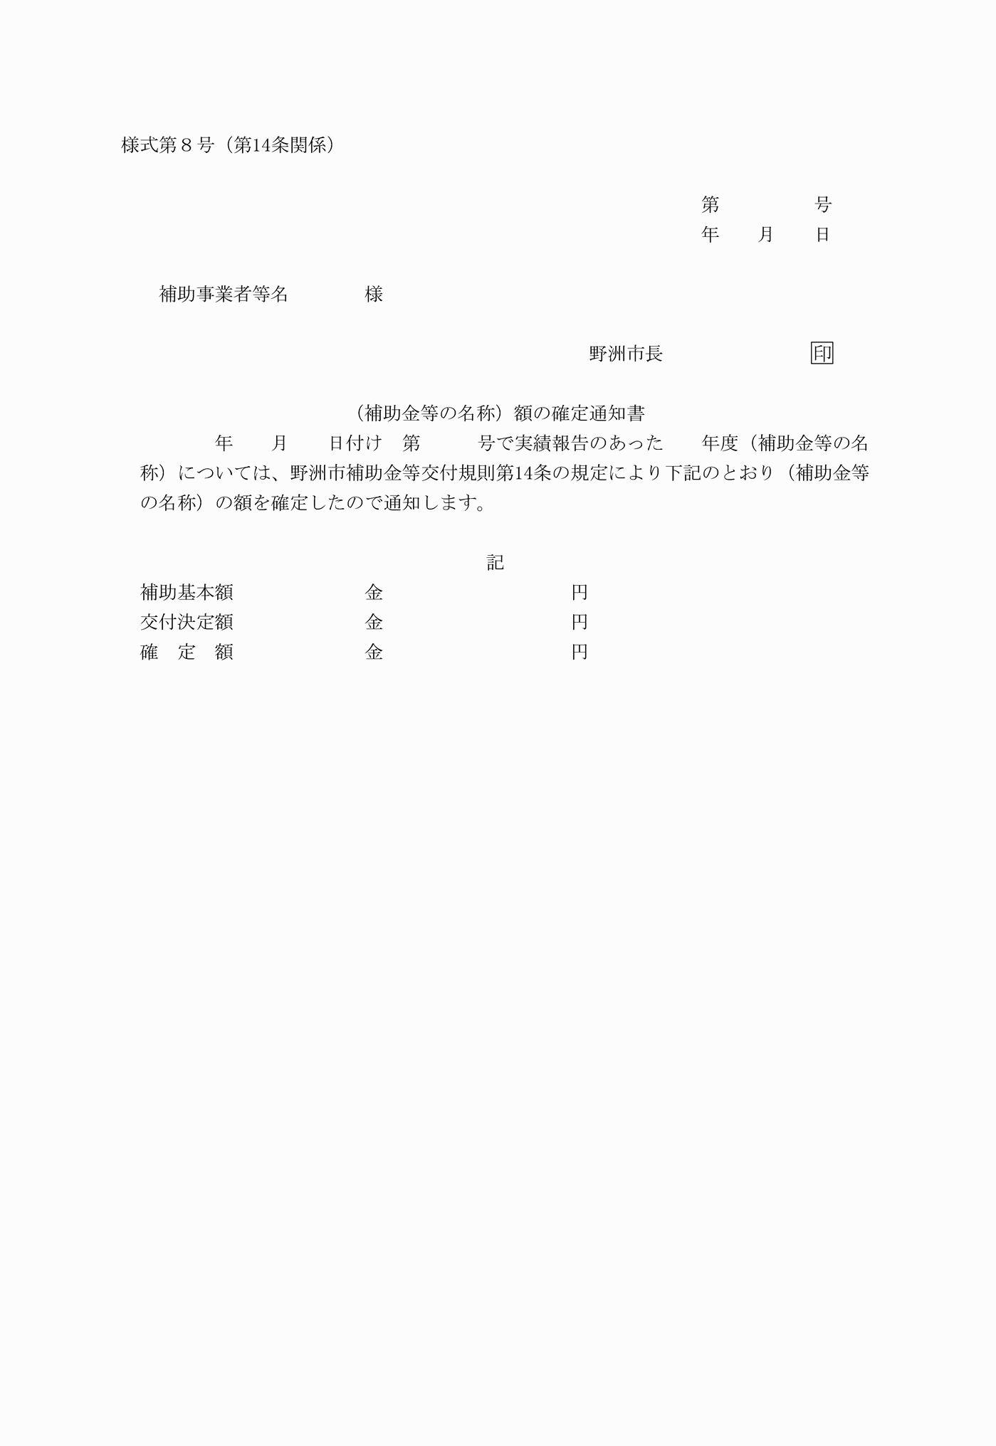

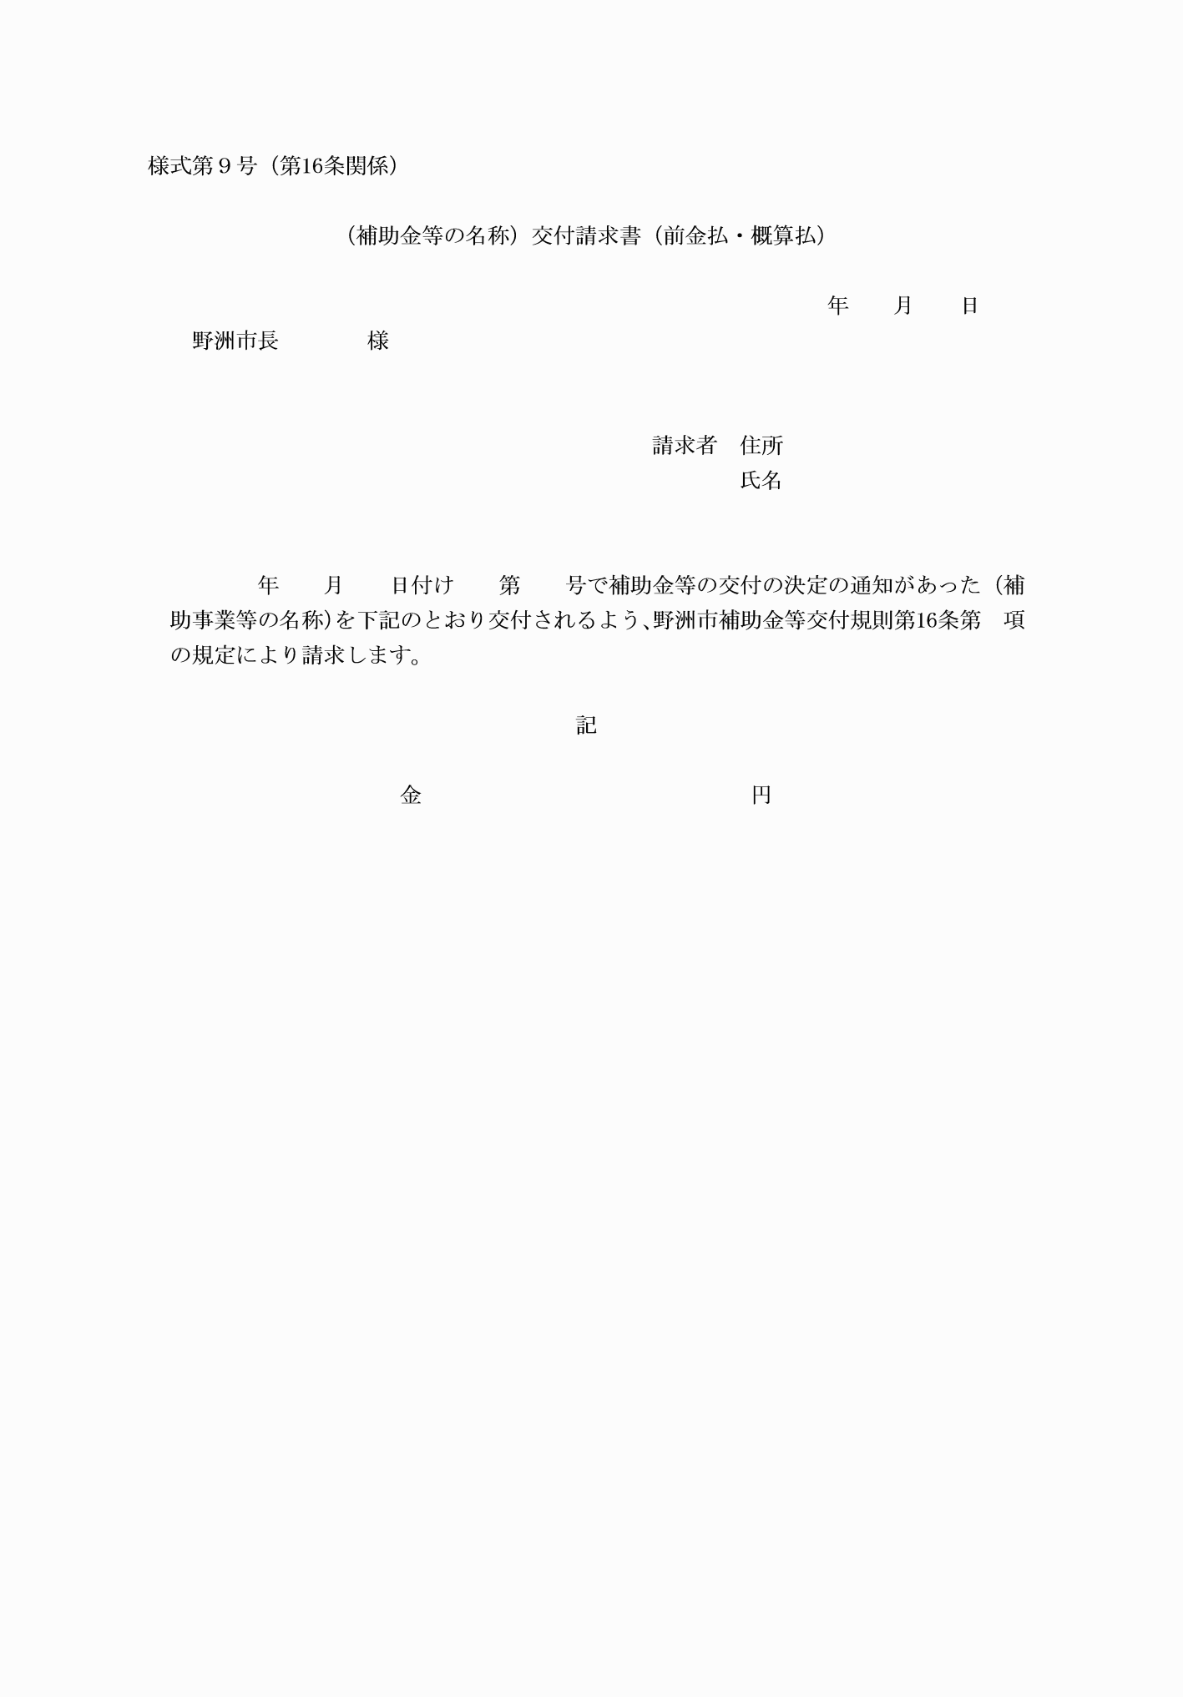

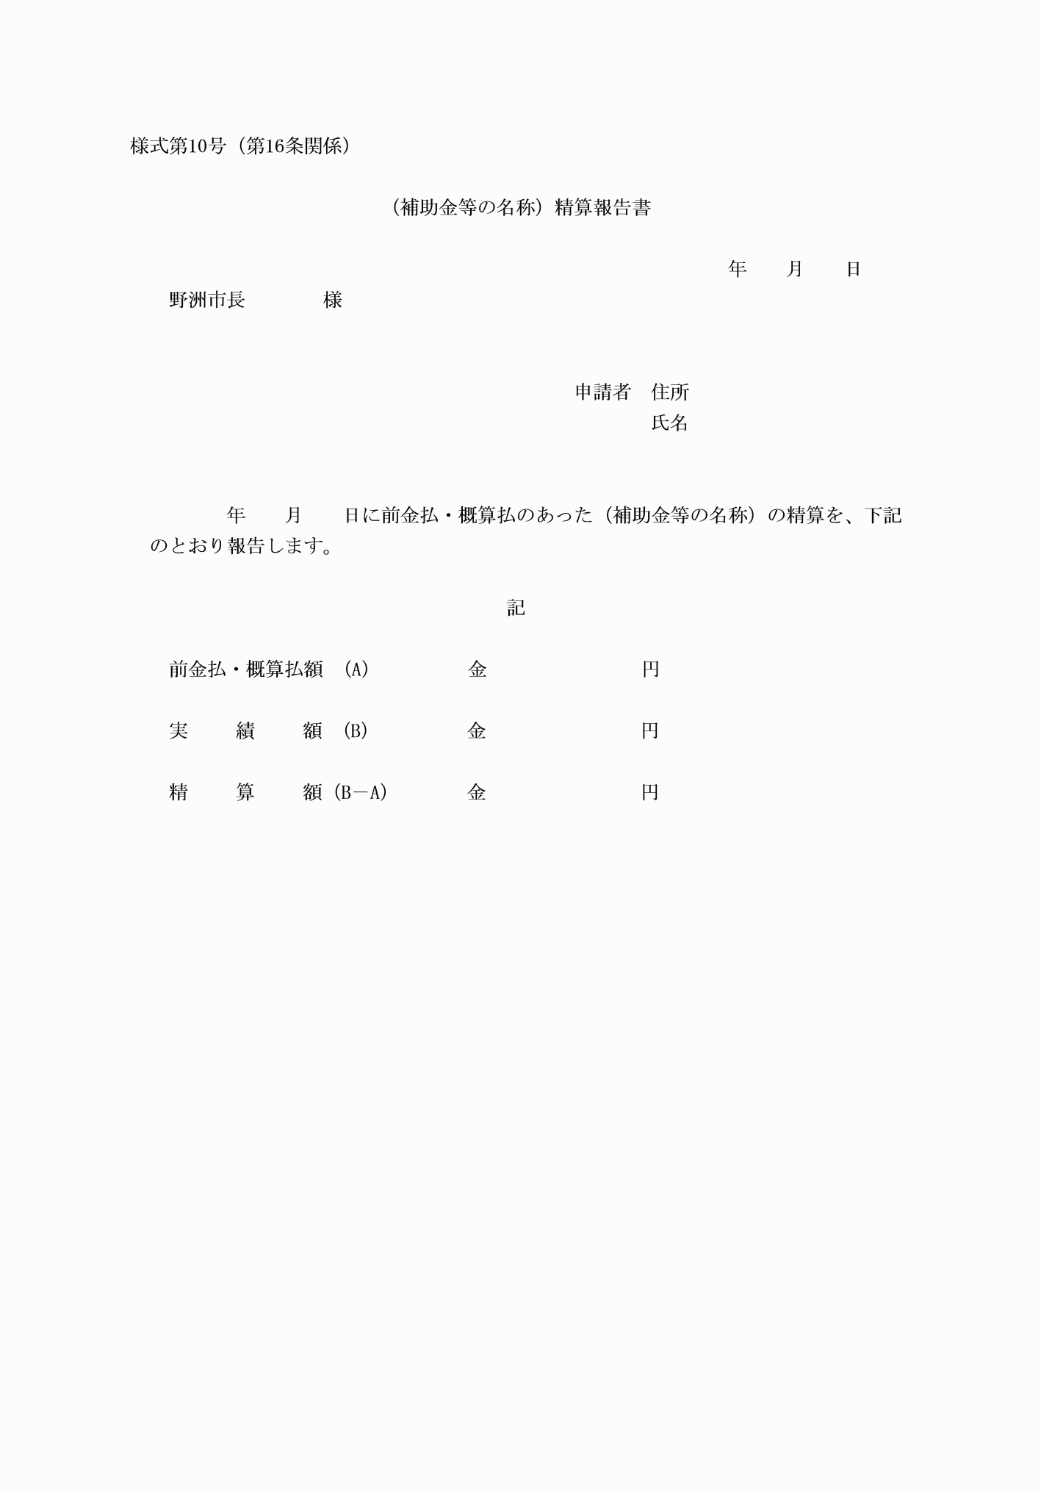

様式第１号（第３条関係）
（令３規則34・一部改正）
様式第２号（第３条関係）
様式第３号（第３条関係）
様式第４号（第６条関係）
様式第５号（第13条関係）
（令３規則34・一部改正）
様式第６号（第13条関係）
様式第７号（第13条関係）
様式第８号（第14条関係）
様式第９号（第16条関係）
（令３規則34・一部改正）
様式第10号（第16条関係）
（令３規則34・一部改正）

